HỘI ĐỒNG GIÁO SƯ NHÀ NƯỚC
******

HƯỚNG DẪN THAM GIA HỌP TRỰC TUYẾN

MỤC LỤC
I. Chuẩn bị trang thiết bị 1
1.1. Trang thiết bị yêu cầu 1
1.2. Kết nối Internet 1
1.3. Tài khoản 1
II. Cài đặt ứng dụng 3
2.1. Đối với máy tính để bàn hoặc máy tính xách tay: 3
2.2. Đối với điện thoại hoặc các thiết bị di động: 3
III. Kết nối vào phòng họp 5
IV. Cách khắc phục một số sự cố phổ biến khi sử dụng phần mềm Zoom Meeting 13
1. Các vấn đề về âm thanh 13
1.1. Bạn không thể nghe thấy những người tham gia khác trong phòng họp? 13
1.2. Các thành viên khác không nghe thấy bạn? 14
1.3. Các thành viên khác nghe thấy tiếng vang khi bạn nói? 16
1.4. Bạn nghe thấy tiếng vang khi thành viên khác nói? 17
2. Các vấn đề về video 17
2.1. Không thể nhìn thấy những người tham gia khác trong phòng họp? 17
2.2. Những thành viên khác có thể nhìn thấy bạn? 17

- CHUẨN BỊ TRANG THIẾT BỊ
  - Trang thiết bị yêu cầu
  - Máy tính để bàn, máy tính xách tay hoặc thiết bị di động… Máy tính cài đặt hệ điều hành Windows: Windows 8; Windows 7; Windows Vista với SP1 hoặc mới hơn; Windows XP với SP3 hoặc mới hơn hoặc cài đặt hệ điều hành Mac OS X: MacOS 10.6.8 (Snow Leopard) hoặc mới hơn.
  - Loa và microphone: có sẵn trên máy tính hoặc thiết bị cắm ngoài qua cổng USB hoặc Bluetooth
  - Một webcam: có sẵn trên máy tính hoặc cắm ngoài qua cổng USB
  - Kết nối Internet
Máy tính để bàn, máy tính xách tay hoặc thiết bị di động có kết nối Internet: có dây hoặc không dây hoặc các thiết bị có kết nối 3G/4G, băng thông tối thiểu 600kbps/1.2Mbps (tải lên/tải xuống). Có thể tự kiếm tra băng thông của mình tại địa chỉ: http://speedtest.net
  - Tài khoản
Người dùng khi tham gia phòng họp trực tuyến cần có một tài khoản. Các bước tạo tài khoản như sau:
  - Bước 1: Truy cập vào trang: https://zoom.us/meetings
  - Bước 2: Nhấn chọn “SIGN UP, IT’S FREE”.
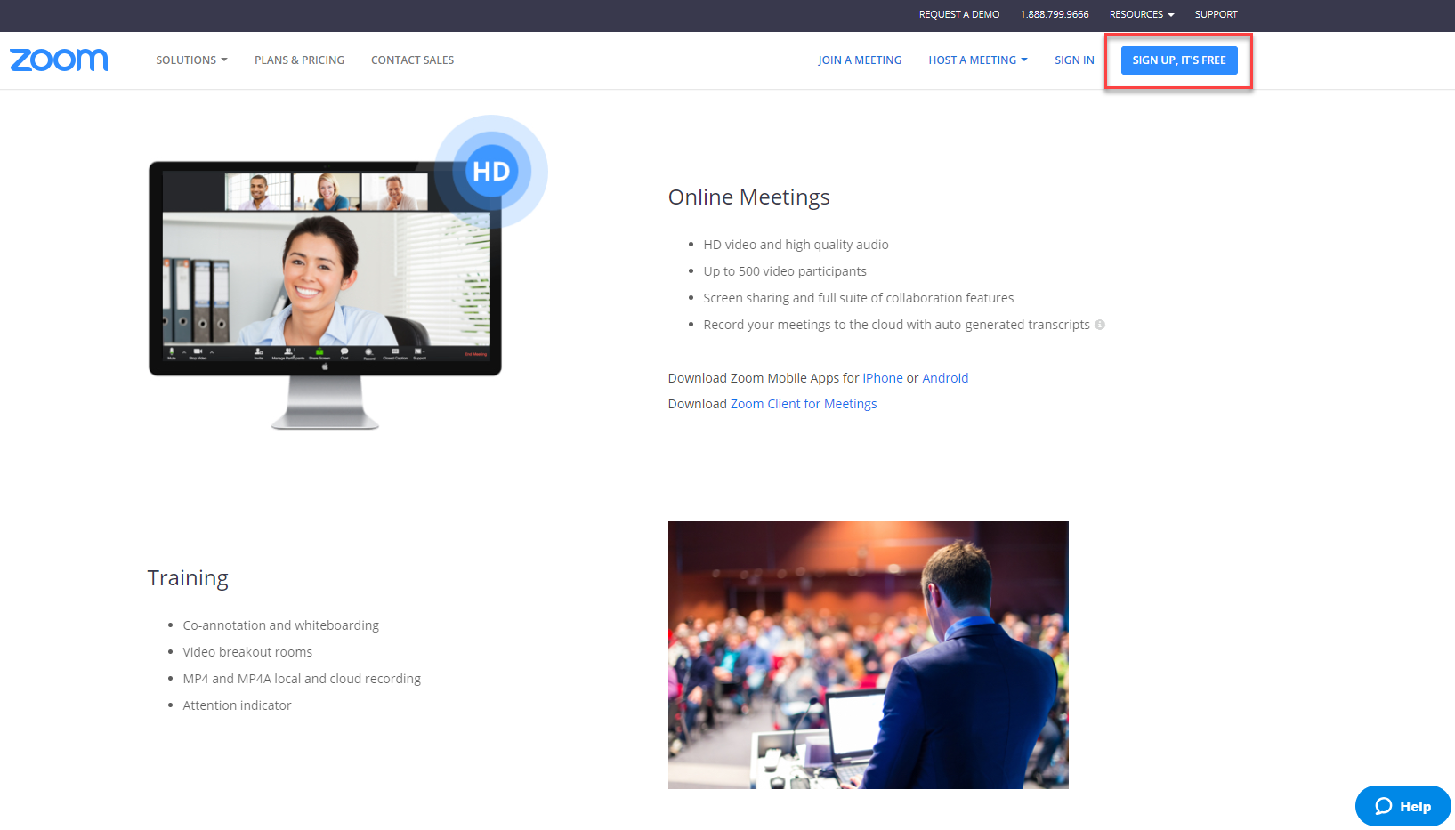
  - Bước 3: Nhập địa chỉ email đăng ký để tạo tài khoản
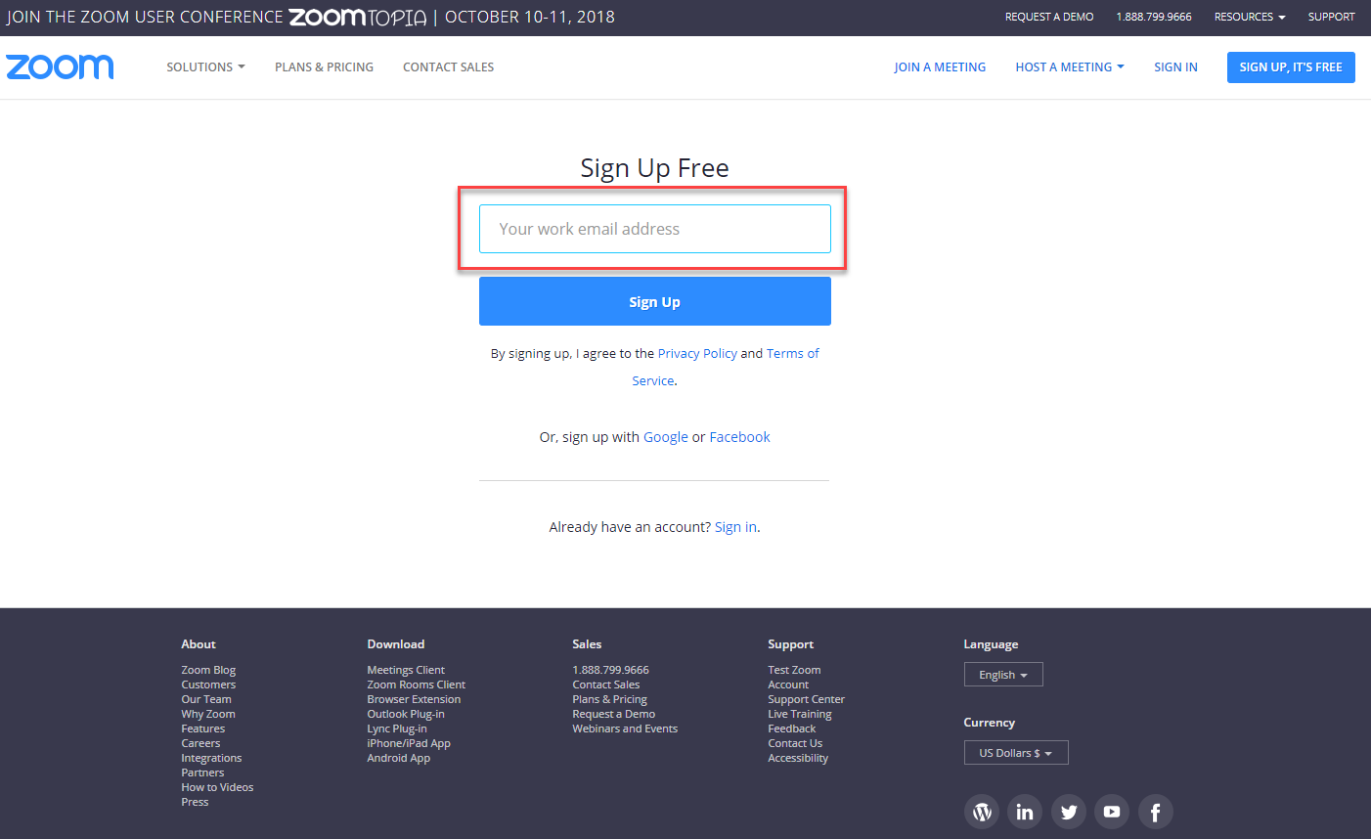
Màn hình hiển thị thông báo xác nhận tài khoản:
+ Nhấn Confirm để xác nhận
+ Nhấn Cancel để hủy quá trình đăng ký
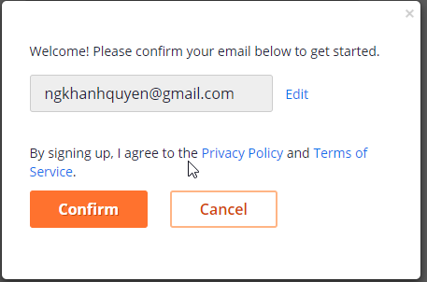
- CÀI ĐẶT ỨNG DỤNG

2.1. Đối với máy tính để bàn hoặc máy tính xách tay:
  - Bước 1: Tải phần mềm tại: https://zoom.us/download
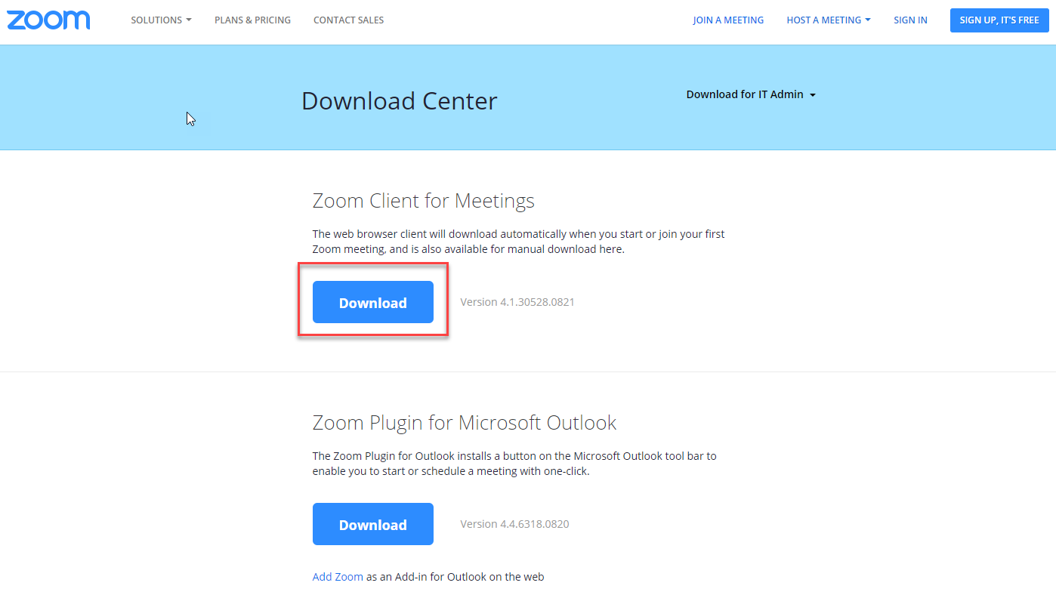
  - Bước 2: Cài đặt phần mềm: Khởi động phần mềm và tiến hành cài đặt bình thường trên máy tính.

2.2. Đối với điện thoại hoặc các thiết bị di động:
+ Đối với Android, truy cập Google Play và tìm kiếm "zoom" . Sau đó nhấn “Cài đặt”
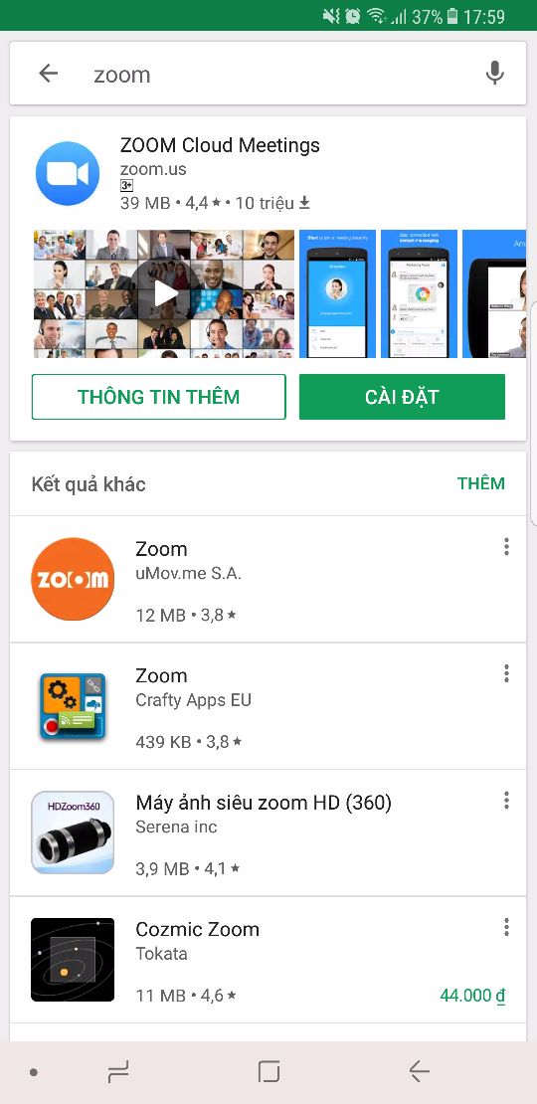
+ Đối với iOS, truy cập vào Apple App Store và tìm kiếm "zoom" > Sau đó nhấn biểu tượng “Download”
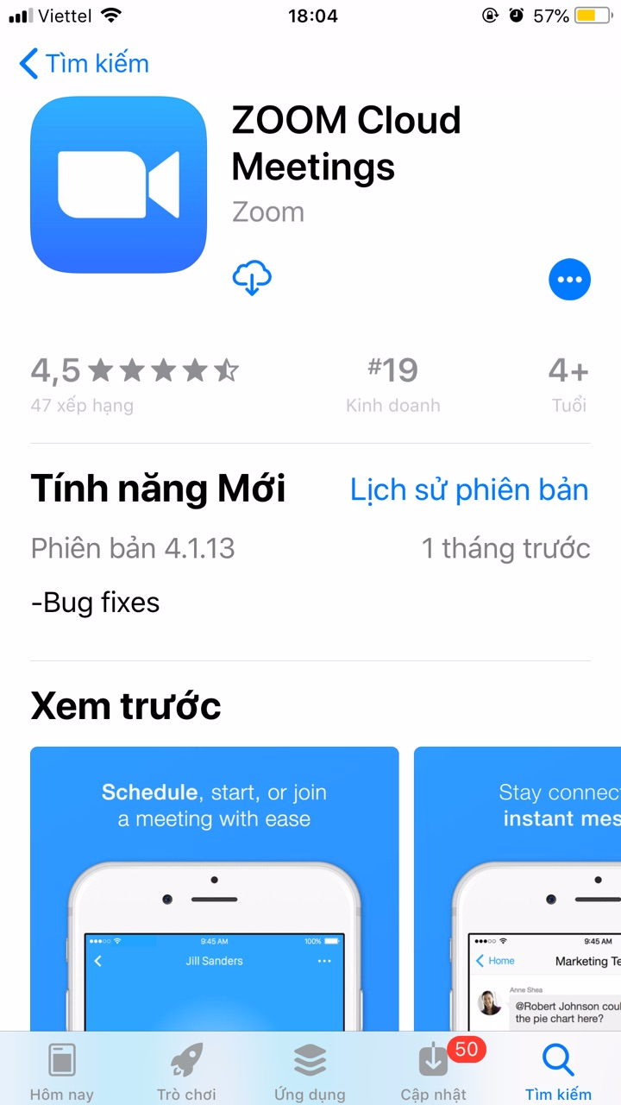
Phần mềm sau khi cài đặt xong sẽ hiển thị trên màn hình điện thoại, biểu tượng như hình dưới đây:
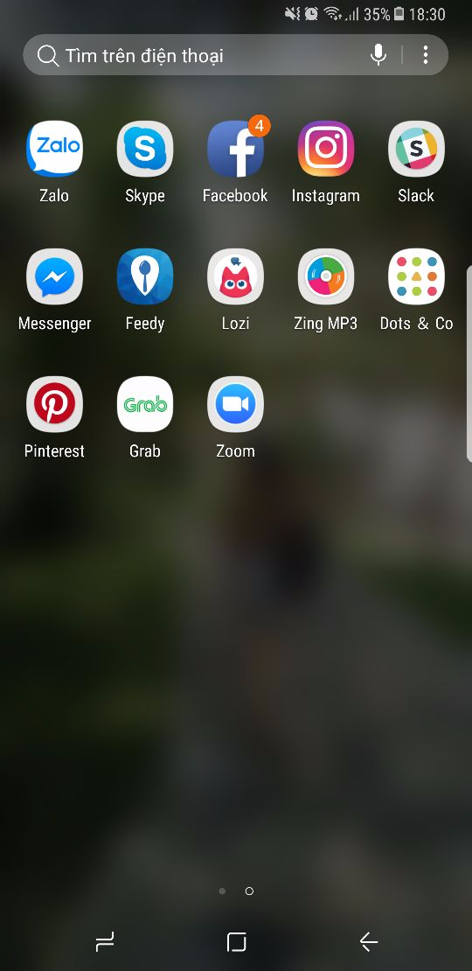
- KẾT NỐI VÀO PHÒNG HỌP
Để tham gia phòng họp trực tuyến, tất cả các thành viên tham dự cần phải có mã số phòng họp (Meeting ID): Mã số này sẽ được người điều hành buổi họp (Host Meeting) gửi vào thư điện tử (email) của tất cả mọi người.
Cách 1: Tham gia phòng họp thông qua lời mời Email.
  - Bước 1: Đăng nhập vào tài khoản gmail cá nhân (email nhận được thư mời tham gia phòng họp trực tuyến)
  - Bước 2: Truy cập theo đường dẫn gửi kèm email để tham gia phòng họp trực tuyến. Màn hình hiển thị thông báo như sau:
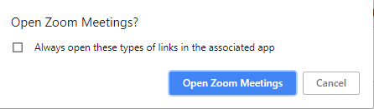
  - Tiếp theo nhấn chọn “Open Zoom Meetings” để bắt đầu tham gia phòng họp trực tuyến

Cách 2: Tham gia họp bằng cách nhập ID trực tiếp
Sau khi đã có tài khoản, các bạn đã có thể tham gia các phòng họp trực tuyến. Để tham gia họp trực tuyến, các bạn thực hiện theo các bước sau:
- Bước 1: Mở phần mềm Zoom Meeting lên => chọn “Join a Meetings”
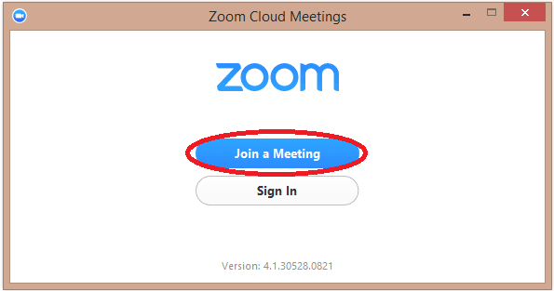
Bước 2: Nhập mã phòng họp (Meeting ID)
Tên điểm cầu trong phần Your name => Nhấn “Join” để tiến hành đăng nhập
Trong phần You Name, ghi rõ tên đơn vị (nếu điểm cầu đại diện cho đơn vị) hoặc tên cá nhân – chức danh để ban tổ chức cuộc họp có thể định danh điểm cầu.
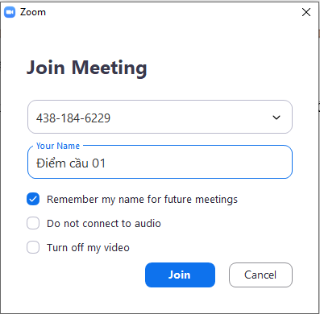
Giao diện sau khi đăng nhập như sau:
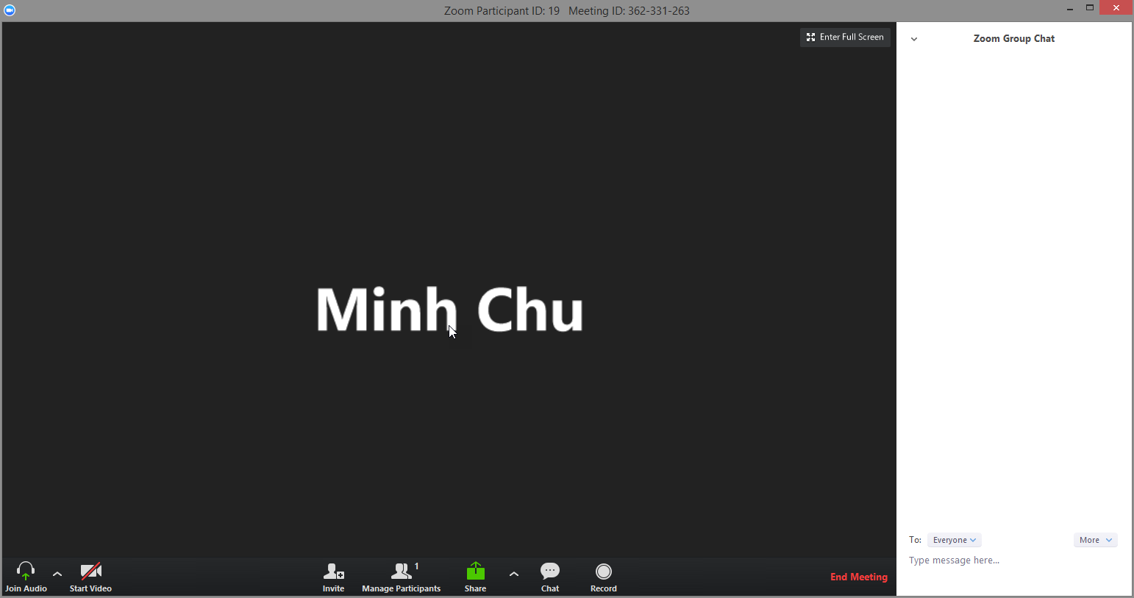
Trên thanh công cụ này có một số tính năng cần chú ý như:
  - Bật /Tắt Microphone
Thông thường trong cuộc họp các điểm cầu sẽ được yêu cầu TẮT microphone, khi nào bạn có câu hỏi hoặc nhận xét thì mới bật Microphone. Điều này sẽ giúp tăng chất lượng âm thanh của cuộc họp.
Để Tắt/ Bật của bạn bằng cách nhấp vào biểu tượng microphone nằm ở góc dưới bên trái của thanh công cụ
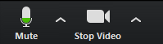
Thông thường trong buổi họp, bạn sẽ kiểm tra Microphone xem âm thanh phía bên người nói và microphone (mic) của mình có hoạt động tốt không?
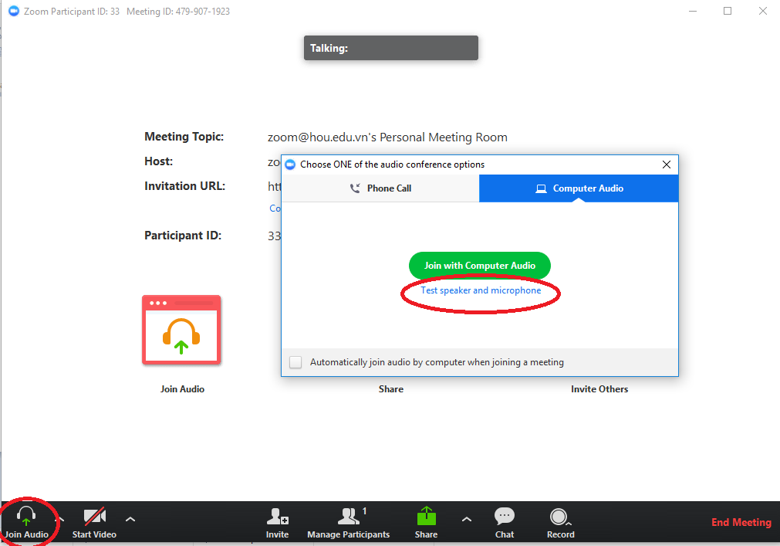
Bấm “Join Audio” => chọn “Test speaker and Microphone” để kiểm tra micro.
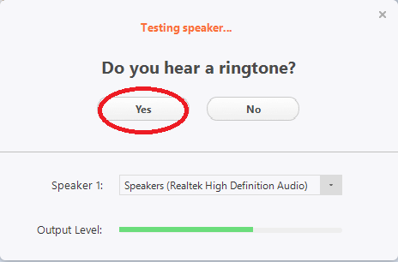
Nếu bạn nghe thấy âm thanh phát ra, hãy bấm Yes
Nếu không, hãy bấm No để phần mềm khắc phục lỗi.
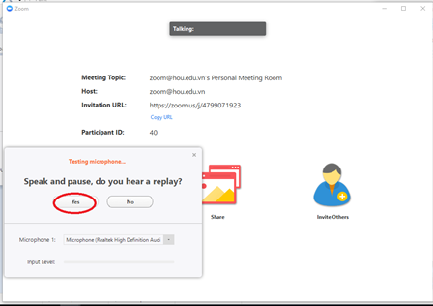
Nếu bạn nghe thấy tiếng:” Speak and Pause” => hãy chọn Yes.

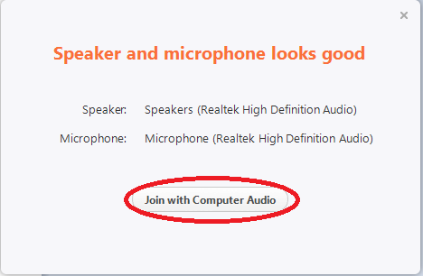
Kiểm tra microphone vẫn hoạt động tốt, bấm chọn “Join with computer audio”.
Lúc này, máy tính đã kết nối âm thanh thành công biểu tượng Join Audio 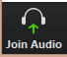 sẽ chuyển thành Mute 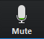 (bạn có thể chọn Mute-tắt tiếng hoặc Unmute-bật tiếng).
  - Kiểm tra chất lượng Video
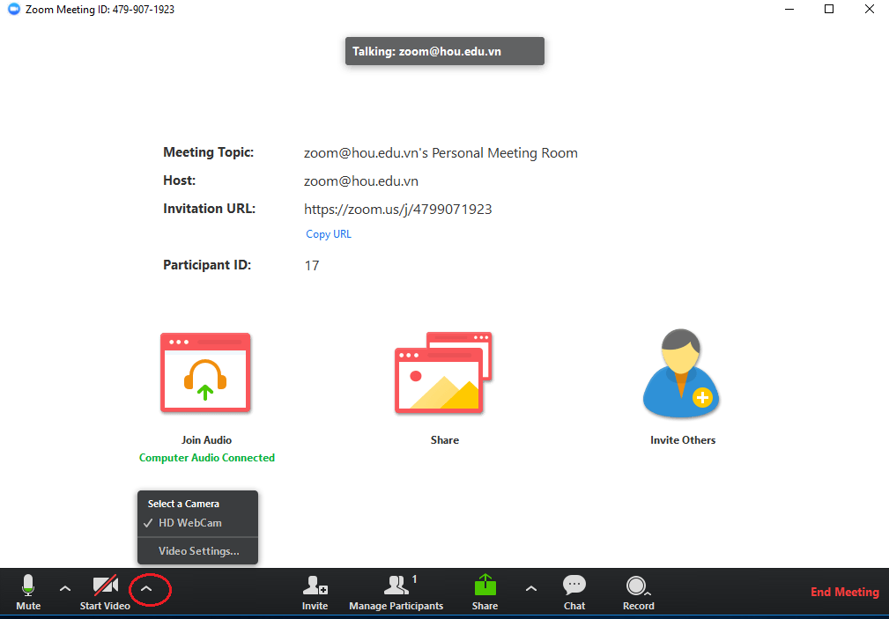
Chọn biểu tượng mũi tên rồi chọn Video Setting.
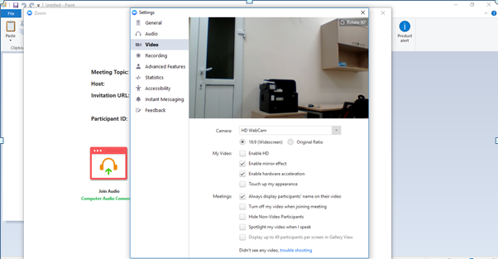

  - Chat
Chat hỗ trợ khả năng gửi thông tin trong thời gian bạn tham gia phòng họp trực tuyến. Bạn có thể gửi thông tin riêng cho một thành viên hoặc tất cả thành viên đang tham gia phòng họp.
  - Bước 1. Bạn bấm vào “Chat” trên thanh công cụ
Bước 2. Nhập nội dung thông tin cần gửi và bấm phím “Enter” trên bàn phím để gửi thông tin. Thông tin được gửi mặc định ban đầu là gửi đến tất cả các thành viên trong phòng họp trực tuyến.
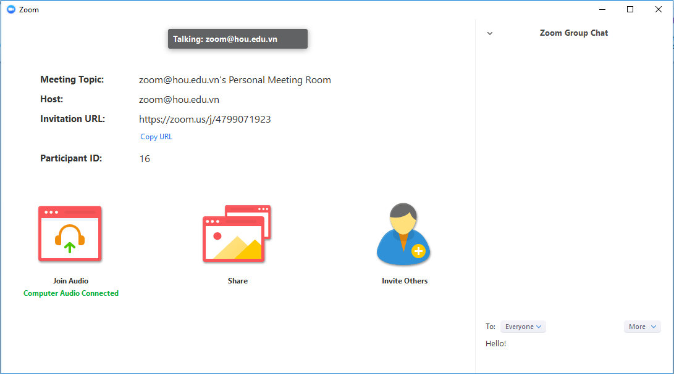
Chat với tất cả mọi người trong phòng họp
Để gửi thông tin đến một thành viên trong danh sách, bấm chọn một thành viên trong danh sách, sau đó nhập nội dung thông tin cần gửi và nhấm phím “Enter” trên bàn phím.
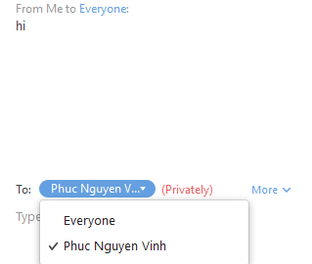
Chat với một thành viên đang tham gia phòng họp
  - Xin phát biểu
Để báo với ban tổ chức về việc điểm cầu có ý kiến phát biểu, thực hiện các thao tác sau:
  - Trong cuộc họp, click chuột hoặc lựa chọn biểu tượng có nhãn Participants ở bên dưới phần trung tâm của màn hình.
  - Ở cửa sổ nằm bên phải màn hình, click hoặc lựa chọn nút Raise Hand
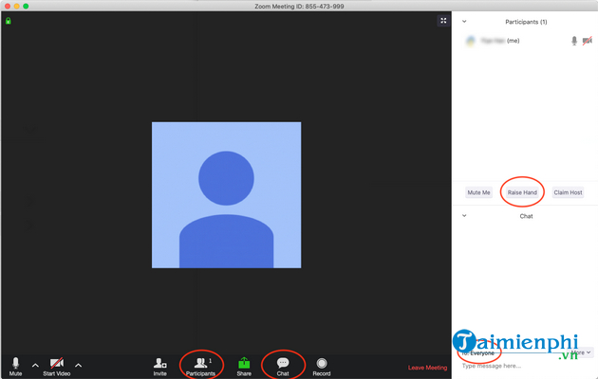

  - Kết thúc tham gia phòng họp
Để kết thúc việc tham gia buổi học, bạn bấm chọn “End Meeting” trên thanh công cụ:

- CÁCH KHẮC PHỤC MỘT SỐ SỰ CỐ PHỔ BIẾN KHI SỬ DỤNG PHẦN MỀM ZOOM MEETING
Các bước sau đây sẽ hỗ trợ các vấn đề về công nghệ khi sử dụng phần mềm Zoom Meeting.
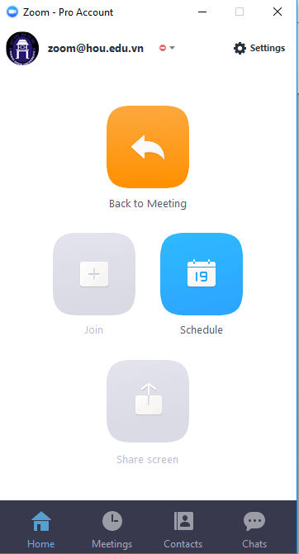
- Các vấn đề về âm thanh
  - Bạn không thể nghe thấy những người tham gia khác trong phòng họp?
  - Hãy chắc chắn rằng loa âm thanh của bạn đã được bật.
  - Hãy chắc chắn rằng loa âm thanh của bạn đã được chọn để kết nối cho hệ thống Zoom.
Trên giao diện chính của phần mềm chọn ‘Setting”, sau đó, chọn vào “Audio” bên trái màn hình, bấm nút “Test Speaker”. Nếu bạn nghe thấy âm thanh thì thiết lập âm thanh là đúng. Nếu không nghe thấy thì bạn bấm chọn thiết bị khác trong hộp thả xuống, và bấm lại nút “Test Speaker”. Lặp lại các bước này cho đến khi bạn nghe thấy âm thanh.

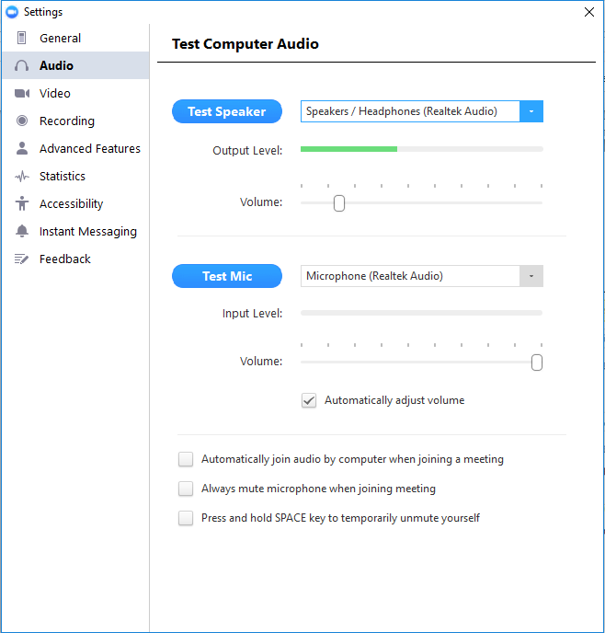

Các thành viên khác không nghe thấy bạn?
Hãy chắc chắn rằng bạn đã có một thiết bị microphone trên máy tính hoặc microphone cắm thêm bên ngoài đang hoạt động và được sử dụng cho hệ thống zoom.
Trở về giao diện chính, chọn “Setting” => chọn “Audio” => bấm nút “Test Mic”, bạn sẽ thấy các thanh màu xanh chạy trên thanh Volume và âm thanh sẽ được phát qua loa.
Nếu không nhìn các thanh màu xanh chạy trên thanh Volume hoặc không nghe thấy âm thanh qua loa thì bạn bấm chọn mic khác trong hộp thả xuống và lặp lại quá trình này.

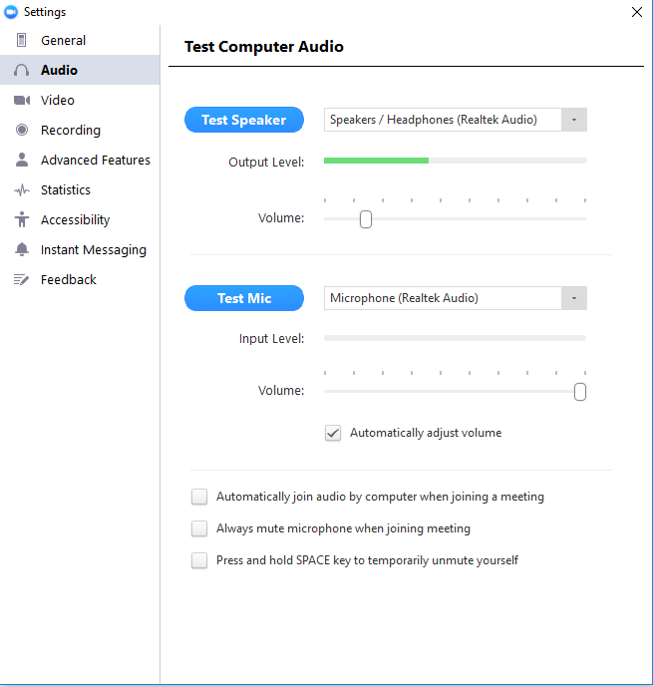

  - Các thành viên khác nghe thấy tiếng vang khi bạn nói?
Điều này có nghĩa rằng tiếng vang là bắt nguồn từ máy tính của bạn. Bạn có hai lựa chọn:
- Điều chỉnh độ nhạy microphone trên máy tính của bạn hoặc có thể cần nhắc khoảng cách giữa microphone và loa của bạn.
Vào Setting => bấm bỏ chọn "Automatically adjust Microphone" và kéo thanh trượt về phía bên trái như hình dưới:

- Sử dụng tai nghe hoặc tai nghe có cả microphone để thay thế loa âm thanh thì khi đó âm thành đến từ các thành viên khác không bị vào microphone của bạn.
Đối với máy tính xách tay, microphone và loa âm thanh không đủ khoảng cách xa nên âm thanh sẽ bị vọng âm. Để khắc phục hiện tượng này bạn nên sử dụng Headphone.
  - Bạn nghe thấy tiếng vang khi thành viên khác nói?
Nguyên nhân là do từ phía các thành viên khác. Không có cách nào khác là bạn yêu cầu thành viên có bị tiếng vang kiểm tra theo các nguyên nhân được liệt kê ở trên.
- Các vấn đề về video
  - Không thể nhìn thấy những người tham gia khác trong phòng họp?
Bạn chưa cài đặt phần mềm Zoom trên máy tính của bạn hoặc bạn chưa đăng nhập tham gia phòng họp. Hãy chắc chắn rằng bạn đã cài đặt phần mềm Zoom trên máy tính của bạn và đăng nhập tham gia vào phòng họp trực tuyến.
  - Những thành viên khác có thể nhìn thấy bạn?
Hãy chắc chắn rằng webcam của bạn đã được bật hoặc được cắm vào và được chọn sử dụng trong hệ thống Zoom. Để kiểm tra tình trạng này xem trong màn hình của phòng họp, bạn bấm chọn biểu tượng camera trên thanh công cụ

Chọn biểu tượng mũi tên => “Video Setting” chọn thiết bị camera thích hợp trong hộp thả xuống khi đó hình ảnh sẽ hiển thị. Nếu bạn sử dụng camera cắm ngoài, bạn cần kiểm tra lại kết nối qua cổng USB trên máy tính.

Hỗ trợ kỹ thuật: 0399.113.247

